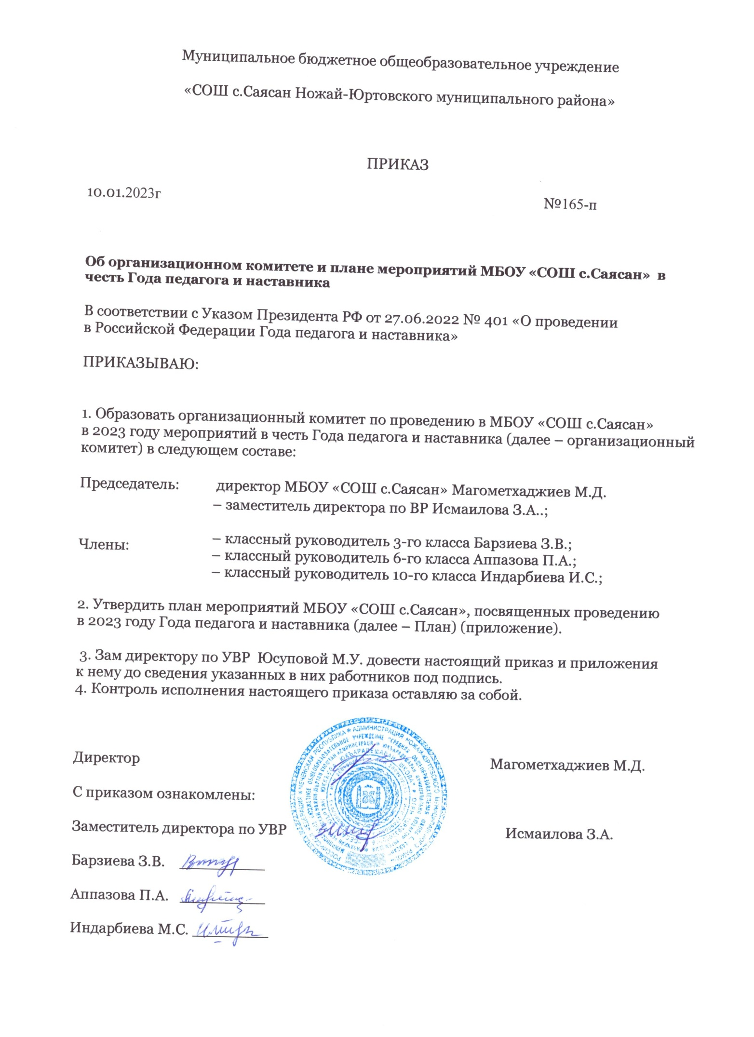

Приложение  
к приказу МБОУ «СОШ с.Саясан»  
от 10.01.2022 № 165-п

**План мероприятий МБОУ «СОШ с.Саясан»,  
посвященных проведению в 2023 году Года педагога и наставника**

| **Срок** | **Наименование мероприятия** | **Место и форма проведения** | **Ответственный** | **Целевая аудитория** |
| --- | --- | --- | --- | --- |
| Январь | Торжественная линейка в честь открытия Года педагога и наставника | Актовый зал; очно | Педагог-организатор | Обучающиеся 1–11-х классов |
| Февраль | День самоуправления в школе «Профессия – учитель!» | Школа, класс; очно | Классные руководители | Обучающиеся 1–11-х классов |
| Февраль | Праздник «День наставника» | Школа; очно | Педагог-организатор, классные руководители | Обучающиеся 1–11-х классов |
| Февраль –март | Выставка об учителях школы «Яркие учительские судьбы» | Школа; очно и дистанционно | Библиотекарь | Обучающиеся 1–11-х классов |
| Февраль –март | Конкурс сочинений «Образ учителя в литературе» | Школа; очно | Учитель русского языка | Обучающиеся 5–11-х классов |
| Февраль –март | Конкурс рисунков «Мой учитель» | Школа; очно | Учителя начальных классов | Обучающиеся 1–4-х классов |
| Март, октябрь | Классные часы – «Профессия – учитель» | Школа; очно | Классные руководители | Обучающиеся 1–11-х классов |
| Март | Форум «Учитель для меня – это…» | Школа; очно | Классные руководители | Обучающиеся 5–11-х классов |
| Апрель | Встречи с ветеранами педагогического труда «Не стареют душой ветераны» | Школьная библиотека; очно | Педагог-организатор, библиотекарь | Обучающиеся 1–11-х классов |
| Апрель | Социальный проект «Наставник» | Школа; очно | Педагог-организатор | Обучающиеся 1–11-х классов |
| Май | Фотоконкурс «Профессия – учитель!» | Школа; очно | Педагог-организатор | Обучающиеся 7–11-х классов |
| Май | Социологическое исследование «Учитель глазами жителей города» | Вне школы; дистанционно | Классные руководители | Обучающиеся 8–11-х классов |
| Сентябрь | Торжественная линейка «День знаний» | Школа; очно | Педагог-организатор | Обучающиеся 1–11-х классов |
| Сентябрь | Круглый стол на тему: «Позитивный образ учителя глазами родителей и обучающихся» | Школа; очно | Педагог-организатор | Обучающиеся 1–11-х классов |
| Октябрь | Конкурс: – на лучший рисунок учителя школы; – на создание песни о педагогах; – на лучшее поздравление ко Дню учителя | Школа; очно | Педагог-организатор | Обучающиеся 1–11-х классов |
| Октябрь | Праздник «День учителя» | Школа; очно | Педагог-организатор, библиотекарь | Обучающиеся 1–11-х классов |
| Ноябрь | Экскурсия в ивановскую школу | Вне школы; очно | Классные руководители | Обучающиеся 1–5-х классов |
| Ноябрь | Тематическая фотовыставка «Кто щедро дарит знания и свет» | Школа; дистанционно | Классные руководители | Обучающиеся 5–11-х классов |
| Декабрь | Педагогические гостиные «Встреча поколений» | Школьная библиотека; очно | Педагоги-организаторы, библиотекари | Обучающиеся 1–11-х классов |
| Декабрь | Торжественный утренник в честь закрытия Года педагога и наставника | Школа; очно | Педагог-организатор, классные руководители | Обучающиеся 1–11-х классов |